CISCO USC - сбор логов

1.Ищем сервер в Атлас. Получаем его серийник или имя вида n7701-ucs5108-05.

2. Заходим в usc central (<https://n7701-sys190>) и ищем по серийнику

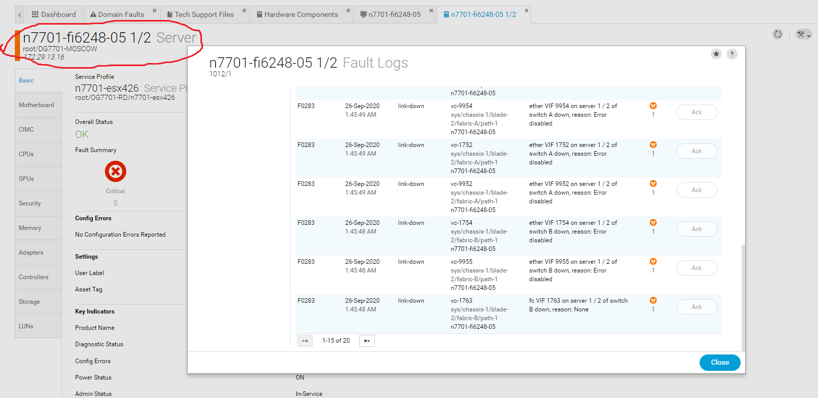

1. В браузере заходим на эту железку

<https://n7701-fi6248-05> (DPC привелегировка)

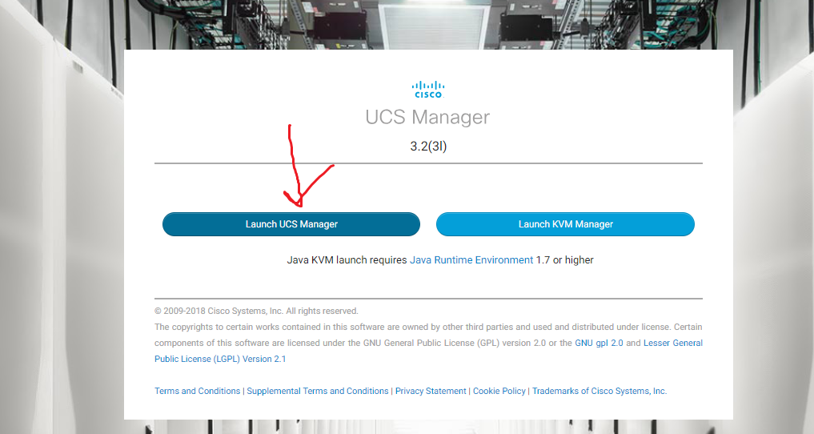

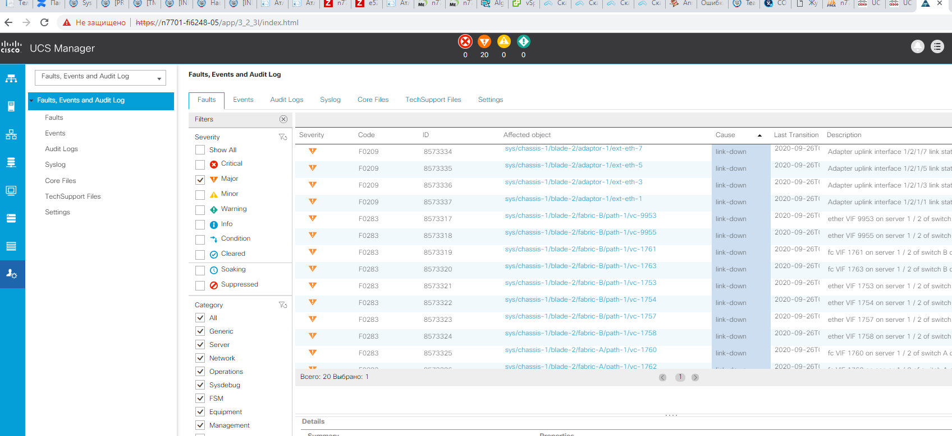

4.Левое меню – admin



5.

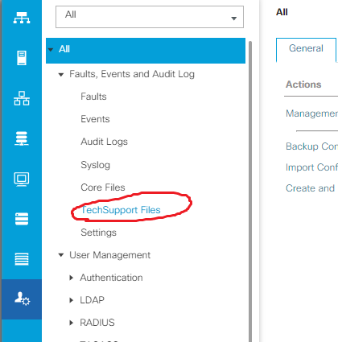

6.

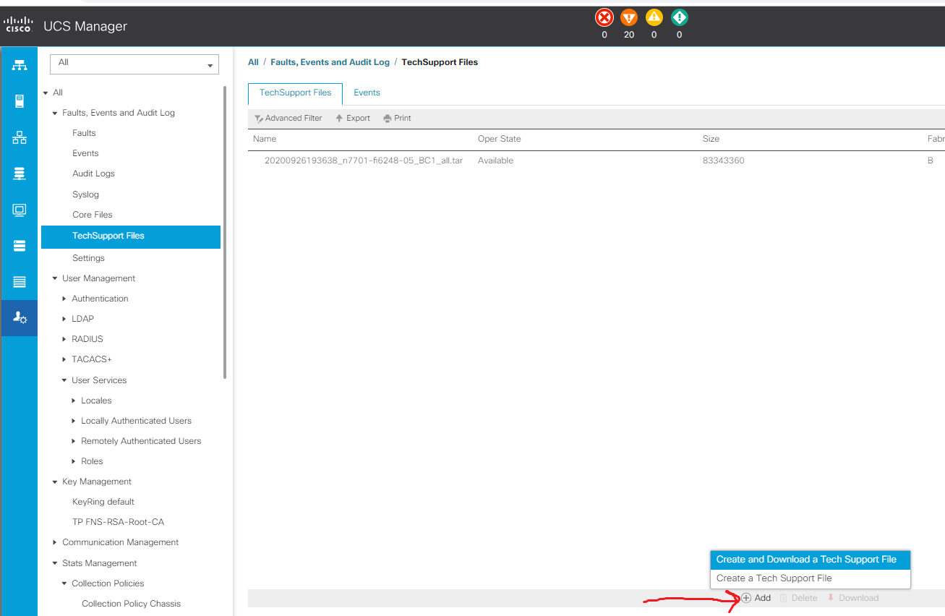

7.Собираем логи которые выделена на картинке (3 файла)

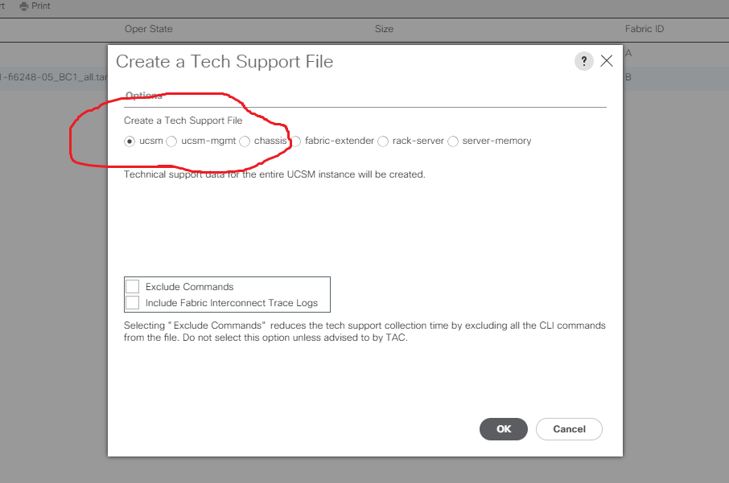

1. Выкладываем логи на Y:\WorkDocs\n7701 ФФКУ Налог-Сервис ФНС России по ЦОД\CD15 Logs\INM-\*\*\*\*
2. Создаем заявку, подзадачу на виртуальщиков на подтверждение проблемы для передачи на ТО.